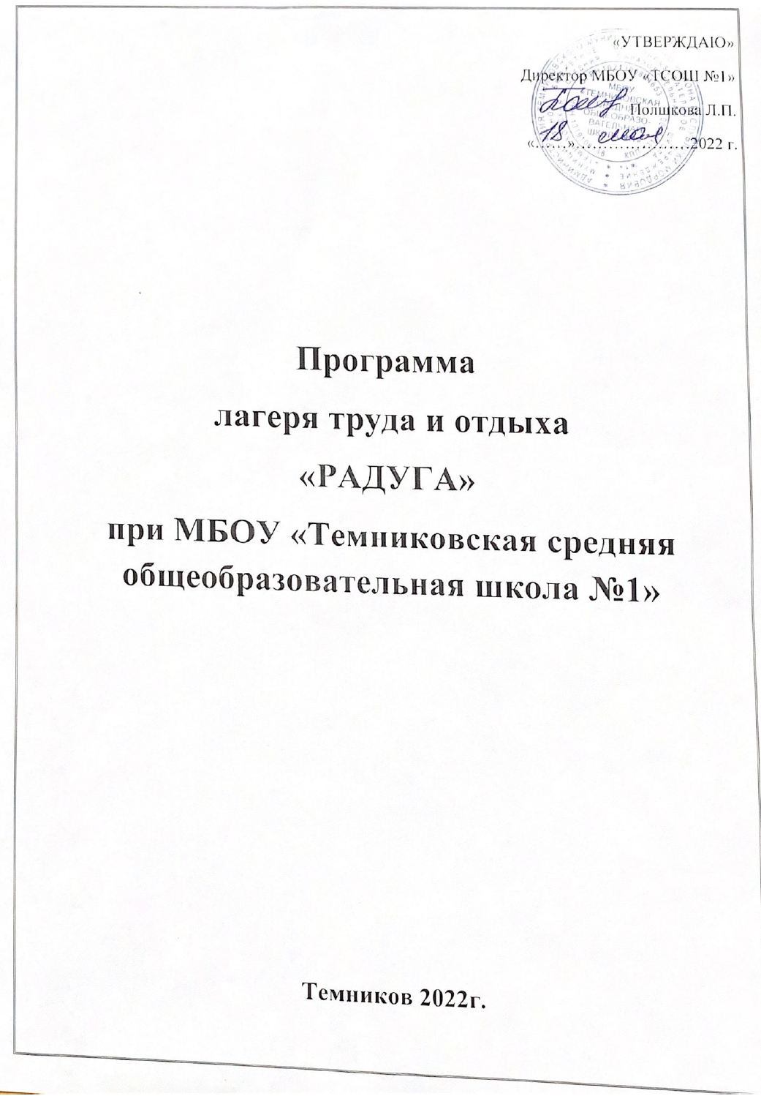

Пояснительная записка

Летний лагерь труда и отдыха– возможность дополнительного самовоспитания, реализации творческих возможностей ребенка. Детям необходимо создать условия для здорового интереса в познании окружающего мира, научить самостоятельно мыслить, принимать решения, зарядиться духовной, физической энергией, быть добрыми благородными. Дети – великие мечтатели и фантазеры. Их привилегия – придумывать и воображать необычное, неправдоподобное. И для того, чтобы все это было наяву, наш проект «Радуга» поможет создать благоприятные условия для бесконфликтной адаптации детей в коллективе. Научит познать новое, нужное, важное. И тогда ребенок сумеет раскрыть свою индивидуальность, а подвижная детская натура раскроет желание к самореализации.
Дети, посещающие лагерь будут трудиться на благоустройстве города и пришкольной территории. Это откроет возможности для воспитания у обучающихся экологической грамотности, любви к труду, к земле, к рабочей профессии. Летний пришкольный лагерь помогает использовать период летнего отдыха учащихся для укрепления здоровья, развития физических сил, обогащения знаниями и новыми впечатлениями.
Такая форма активного отдыха содействует развитию и сплочению, как временного детского коллектива, так и создает основу для развития социального интеллекта учащегося и применения полученного опыта взаимодействия в любом коллективе, в том числе в последующей учебной деятельности.
Создаются большие возможности для организации неформального общения. Неформальность обстановки позволяет организовать и развивать самостоятельность ребят, воспитывать личностные качества, формировать активность, обучать разнообразным умениям и навыкам.
Необходимо помнить, что трудовой лагерь обеспечивает детей сменой деятельности, переключением с трудовой деятельности на отдых и досуг.
Программа помогает обеспечить:

- потребность семьи и государства иметь здоровое, сильное подрастающее поколение;
- необходимость приучения к труду и использования разнообразных видов деятельности;
- готовность сотрудничества родителей и педагогов в полноценном отдыхе детей в летний период.
Цель программы: организация трудовой занятости и досуга подростков в летний период

Задачи программы:
- создать целенаправленную организацию каникулярного времени детей;
- способствовать воспитанию экологической, трудовой культуры, оздоровлению, физическому развитию участников смены;
- формировать стремление к здоровому образу жизни;
- создать условия для привлечения подростков к работе по благоустройству школы;
- формировать отношения сотрудничества в детском коллективе;
- способствовать трудовому, патриотическому воспитанию.
Данная программа по своей направленности является комплексной, т.е. включает в себя разноплановую деятельность, объединяет различные направления оздоровления, отдыха и воспитания детей в условиях оздоровительного лагеря.

Основной состав - это учащиеся в возрасте 14-16 лет.
Питание детей организуется в благоустроенной столовой. Меню включает в себя витаминизированные блюда и напитки. Система физкультурно-массовой, спортивной работы в лагере организуется в соответствии с возрастом детей, состоянием их здоровья, уровнем физического развития и физической подготовленности. Физкультурно-оздоровительная работа согласуется с медицинским работником. Организация досуга трудового лагеря включает в себя систему культурно-массовых и спортивных мероприятий.
Программа трудового лагеря «Радуга» предполагает:
- трудовая занятость подростков в летний период;
- оздоровление школьников за период лагерной смены;
- профилактику безнадзорности, правонарушений среди детей и подростков;
- самореализацию ребят в общем деле;
- дальнейший рост эффективности работы летнего лагеря труда и отдыха;
- дальнейшее развитие экологической культуры;
- приобретение опыта общения в коллективе, выбора осознанного здорового образа жизни, отказа от вредных привычек.
Основной состав лагеря – это подростки от 14 до 16 лет включительно, обучающиеся МБОУ «Темниковская СОШ №1 » Темниковского муниципального района Республики Мордовия. При комплектовании особое внимание уделяется детям из многодетных, малообеспеченных, неполных семей, из семей, имеющих родителей пенсионеров, инвалидов, а также детям, находящимся в трудной жизненной ситуации, детей «группы риска».

Основные принципы и направления деятельности

Решая задачи создания пространства, организованного для включения детей в творчески развивающую деятельность, удовлетворения каждым из них личных потребностей, постижения самоценности собственной личности, осознание своей роли в жизни семьи, окружающих людей, общества, коллектив лагеря опирается на следующие принципы образовательной деятельности:

Принцип сочетания общечеловеческих и реальных культурных ценностей в организации жизнедеятельности детей, который предполагает:

- признание личности ребенка с ее достоинством и потенциалом в качестве самоцели;
- подготовку детей к необходимой ориентации в системе проблемных жизненных ситуаций и выбору ценностей для их разрешения;
- упрочение норм уважительного отношения к другим людям, к их труду и его результатам;
- открытость и готовность подростков к непрерывному обогащению опыта с целью реализации общечеловеческих и культурных ценностей в их конкретном образе жизни.

Принцип непрерывности образования, который предусматривает:

- обеспечение дополнительного образования, соответствующего государственному стандарту;
- создание условий для самореализации личности ребенка;
- создание условий для детей с разным уровнем способностей, задатков;

Принцип самореализации подростков в условиях детского оздоровительного лагеря, который предполагает:

- информирование подростков о возможностях предполагаемых видов деятельности (творческих, интеллектуальных, спортивных, и др.);
- осознание целей и значения предполагаемых видов деятельности для личного саморазвития;
- наличие четких и ясных перспектив деятельности, в которую подросток включается;
- добровольное включение в ту или иную деятельность, приобретение способов анализа и самоанализа ее реализации;
- учет возрастных и индивидуальных особенностей, способствующих обеспечению успешной самореализации подростка;
- создание ситуаций успеха в избранных подростком видах деятельности.

Принцип включенности подростков в реальные социально-значимые отношения, который предполагает:

-создание реальных возможностей для включения подростков в дела, обеспечения гарантии выбора вида и содержания деятельности. Свободы выбора средств ее осуществления;
- обеспечение права на информацию о событиях в мире, стране, школьном лагере;
- создание возможностей переключения с одного вида деятельности на другой в рамках смены, периода смены, текущего дня;
- предоставление подросткам или группе внутри коллектива права и возможности в отстаивании своего мнения;
- вовлечение подростков в различные виды социально-значимой деятельности.

Принцип взаимосвязи педагогического управления и ученического самоуправления, который предполагает:

- передачу подросткам меры ответственности за организацию деятельности своего коллектива, направленную на приобретение ими лидерского опыта в условиях совместной деятельности ребят и взрослых, отвечающую их возрастным особенностям и возможностям, обеспечивающую защиту каждого члена коллектива от проявления социума, за охрану их жизни и здоровья;
- обеспечение творческого характера видов коллективной деятельности в целях привлечения подростков к самовыражению и участию в жизни школьного коллектива;
- создание условий для реализации существующих интересов подростков, пробуждения новых интересов;
- создание ситуаций жизни коллектива, требующих принятия коллективного решения, осознанного исполнения этих решений;
- формирование чувства ответственности за собственный выбор, принятое решение, поступок на основе культурных норм отношений, общения и деятельности.

Календарный план работы
детского трудового лагеря с дневным пребыванием
«Радуга»
№ | Содержание | Ответственные
1 день | - «Мы рады встрече с вами!»  - Открытие лагеря  - Организационный день, инструктаж по ТБ, ОБЖ, ПДД  - формирование правил и условий совместной деятельности  - Знакомство с учебными программами, с планом работы лагеря | Начальник  лагеря,  воспитатель
2 день | - Утренняя зарядка  - Работа на пришкольном участке  - Викторинав рамках Пушкинского дня «Умники и умницы» | Начальник  лагеря,  воспитатель
3 день | - Утренняя зарядка  - Уход за клумбами  - Лекторий «О вреде наркотиков, курения, употребления алкоголя»  - Шахматно- шашечный турнир | Начальник  лагеря,  воспитатель
4 день | - Утренняя зарядка  - Пересадка комнатных растений  - Викторина «России славные сыны»  - Просмотр фильма на патриотическую тему | Начальник  лагеря,  воспитатель
5 день | - Утренняя зарядка  - Работа на пришкольном участке  - Беседа «Подросток и дорога»  - Конкурс- игра «Дорожный лабиринт» | Начальник  лагеря,  воспитатель
6 день | - Утренняя зарядка  - Уход за клумбами  - Презентация «По страницам Красной Книги Республики Мордовия»  - Экскурсия в заповедник им.Смидовича | Начальник  лагеря,  воспитатель
7 день | - Утренняя зарядка  - Уборка классных комнат  - Лекторий «Секреты долголетия»  - Первенство лагеря по различным видам спорта. | Начальник  лагеря,  воспитатель
8 день | - Утренняя зарядка  - Уборка пришкольной территории  - Беседа « Я -гражданин России»  - Посещение краеведческого музея | Начальник  лагеря,  воспитатель
9 день | - Утренняя зарядка  - Работа в школьной библиотеке  - Музыкально - конкурсная программа, направленная на развитие воображения, фантазии, музыкально-танцевальных умений и качеств. Караоке на свободные темы  - Подвижные игры на свежем воздухе. | Начальник  лагеря,  воспитатель
10 день | - Утренняя зарядка  - Экологическая акция «Чистый город»  - Викторина «В мире природы»  - Велосипедная прогулка в Санаксарский монасырь | Начальник  лагеря,  воспитатель
11 день | - Утренняя зарядка.  - Работа на пришкольном участке  - Викторина «Самый умный».  - Прогулка. Игры на свежем воздухе. | Начальник  лагеря,  воспитатель
12 день | - Утренняя зарядка  - Работа по благоустройству города  - Посещение музея  - «Кожаный мяч» - соревнования по футболу | Начальник  лагеря,  воспитатель
13 день | - Утренняя зарядка  - Работа в классных комнатах  - Устный журнал « Здоровое лето»  - Беседа на тему «Курительные смеси «СПАЙС», чем они опасны»  - Конкурс листовок «Я против! А ты?»  - «Скажем вредным привычкам – нет!»  - Соревнования по теннису | Начальник  лагеря,  воспитатель
14 день | - Утренняя зарядка  - Работа в парке  - Профилактика ДДТТ «Чтобы не случилось беды» (беседа о правилах поведения во время экскурсий и походов)  - Беседа с инспектором ГИБДД Глуховой Т.И. | Начальник  лагеря,  воспитатель
15 день | - Утренняя зарядка  - Уборка пришкольной территории  - Беседы: «Зачем людям нужны деньги», «Семейный бюджет»  - Виртуальная экскурсия в «Супермаркет» | Начальник  лагеря,  воспитатель
16 день | - Утренняя зарядка  - Работа на пришкольном участке  - Встреча с инспектором РОВД (ИДН). Беседа «Профилактика преступлений и правонарушений во время летних каникул»  - Круговая беседа «Мои представления о будущей профессии» | Начальник  лагеря,  воспитатель
17 день | - Утренняя зарядка  - Работа в парке  - Диспут «Что значит быть гражданином страны?»  - Спортивная программа «Всем на старт!» | Начальник  лагеря,  воспитатель
18 день | - Утренняя зарядка  - Трудовой десант. Уборка улиц города  - Беседа «Солнечный удар. Первая помощь» Минутка здоровья «Мой рост и мой вес»  - Экобюллетень «15 вещей, которые вы можете сделать, чтобы спасти планету» | Начальник  лагеря,  воспитатель
19 день | - Утренняя зарядка  - Уборка классных комнат  - «Огонь – враг и друг» профилактика пожарной безопасности, встреча с инспектором по ППБ  - Проведение учебной эвакуации | Начальник  лагеря,  воспитатель
20 день | - Утренняя зарядка  - Библиотечный час «Спасибо солдатам Победы за то, что не знаем войны»  - Возложение цветов к памятнику воинам, погибшим в годы Великой Отечественной войны  - Просмотр фильма о Великой Отечественной войне.  - Беседа «Памятные места нашего края» | Начальник  лагеря,  воспитатель
21 день  Закрытие лагеря | - Утренняя зарядка  - Закрытие лагерной смены. Гала-концерт  - «Прощай, лагерь!» ( поём и танцуем) | Начальник  лагеря,  воспитатель

.

